DAGSORDEN, GENERALFORSAMLING

- Godkjenning av innkalling og dagsorden
- Valg av møteleder
- Valg av to medlemmer til å underskrive protokollen sammen med Leder
- Årsberetning fra hoved foreningen, og fra avdelingene
- Regnskapsberetning og revisjonsberetning
- Budsjettforslag
- Valg til styret, av revisor og valgkomité
- Evt. innkomne forslag og bestemmelse av neste ordinære generalforsamling

4. Foreningens medlemmer
BEDRIFTSMEDLEMMER 2024 | Metallco Aluminium AS | Elkem Nordic AS
ABC Metall AS | Mjøs Metallvarefabrikk AS | Foseco AB / Vesuvius
Aludyne | Nordox AS | GiAB
Bergen Engines AS | Norse Metal Elverum | Hans Claussen AS
Core Tech AS | Olaussens Metall as | Heraeus Electro-Nite AB
Elart Metall AS | Olsen Nauen Klokkestøperi AS | Hydro Aluminium AS
Frekhaug Stål AS | Oshaug Metall AS | Höganäs Borgestad AS
Furnes Jernstøperi AS | Ovun AS | Haahjem AS
Hafsil AS | TeamTec AS | Karlebo Gjuteriteknik AB / Beijer AB
Hageland Kunststøperi | Ulefos AS | Linde-Gas AS
Ineos Tyssedal AS | Østlandske Lettmetall AS | Meca Trade Oy
Johnson Metall AS | FIRMAMEDLEMMER 2024 | Metallhuset Bergsøe AS
Jøtul ASA | ASK Chemicals Scandinavia AB | Norspray AS
K.A. Rasmussen | Calderys Nordic AB | Sibelco Nordic AB
Langeland Modell AS | Clariant SE | Hûber Gerken
Mandal Castings AS | Dynea ASA | Winoa Scandinavien AB
Manoda | Effee AS

ÆRESMEDLEMMER: | Arne Nordmark  Jørgen Vogt Thinn  Kjell Wardenær

VALGTE TILLITSVERV
Hovedstyre: Styreleder Heidi Nyheim
Nestleder Rune Storsveen
Styremedlem/Web Erik Noren
Styremedlem Per-Arne Vestad
Styremedlem Frank A. Bjerklund
Varamedlem Ole Kristian Aasvestad
Varamedlem Geir Berg Oshaug

Avdelingsledere: Avd. øst Tore <Strømnes
Avd. sør Arvid Langeland
Avd. nord Morten Onsøien

Revisor: Trond Rykhus
Vara revisor: Inge Morten Kveen

Valgkomite: Tormod Jensen
Kurt Sandaunet

Kongresskomite: Leder Line Brekke Rasmussen
Komitemedlem Jan Kåre Helle
Komitemedlem Rune Storsveen
Komitemedlem Janne Thomassen

Årsberetning for Norges støperitekniske forening 2024
1. Innledning
Støperiforeningen skal arbeide for å fremme felles interesser for støperibransjen, styrke medlemsnettverket og sikre god organisatorisk utvikling. Året har vært preget av lav faglig aktivitet, men vi har samtidig fått på plass mange nye styremedlemmer, noe som gir et godt grunnlag for å styrke foreningens arbeid fremover. Med nytt engasjement i styret ser vi frem til å øke den faglige aktiviteten i kommende periode
2. Administrasjon og drift
Det har i året blitt innført nytt regnskapssystem (Tripletex), og opprettet egen Teams-konto for foreningen. Dette har gjort arbeidet mer effektivt, forbedret arkivering, og lagt til rette for enklere overlevering av verv og oppgaver i fremtiden. Alle relevante dokumenter og filer blir samlet på ett sted.
Det har dessverre ikke latt seg gjøre å utpeke en ny kasserer blant styrets medlemmer, og ansvaret for fakturering og øvrige administrative oppgaver har derfor ligget på foreningens leder. Dette er en lite heldig løsning, og valgkomiteen er informert om at det er nødvendig å få valgt en ny kasserer ved neste valg.
Styret har i perioden avholdt 6 styremøter, i tillegg til utvidet hovedstyremøte som ble avholdt på kongressen i Hamar.
3. Økonomi
Økonomien er tilfredsstillende. Overgangen til nytt regnskapssystem gir god oversikt og kontroll. Årsregnskapet viser et resultat på kr. 143 494, og foreningen har en sunn økonomisk situasjon.
4. Faglige aktiviteter
Foreningen har arbeidet med å forberede Støperikongressen i Bergen, der vi har fått på plass foredragsholdere og utstillere.
5. Støperikongressen i Hamar 2024
ble en flott møteplass for hele støperibransjen. Med faglige foredrag, gode diskusjoner og inspirerende innlegg. Kongressen bød også på sosialt samvær og gode måltider. Hamar viste seg fra sin beste side. Tusen takk til alle deltakere, foredragsholdere, utstillere og støttespillere som bidro til å gjøre årets kongress til en suksess.
6. Utfordringer
Styrets leder har i perioden også fungert som kasserer og øvrige administrative oppgaver, noe som har ført til en noe økt arbeidsbelastning. Innføringen av digitale løsninger vil imidlertid forenkle arbeidet fremover, og gjøre det lettere å fordele ansvaret på flere personer.
7. Medlemsutvikling
Totalt medlemstall er uendret, men det har vært noe utskiftning: Haahjem og Huber Gerken har kommet til, mens to medlemmer har avsluttet sitt medlemskap.
8. Avslutning
Styret takker alle medlemmer, samarbeidspartnere og bidragsytere for innsatsen og støtten i 2024. Vi ser frem til et nytt år med videre utvikling, samarbeid og aktivitet i Støperiforeningen
Fra lokalavdelingene
Årsrapport 2024 avd. øst
Styret har i perioden bestått av følgende personer:
Leder : Tore Strømnes Furnes Jernstøperi.
Kasserer: Inge Morten Kveen Metallco Aluminium
Sekretær: Jens Erlend Pedersen Østlandske lettmetall
Styremedlem: Frode Rønning, Ovun AS
Styremedlem: Ann Kristin Lagmannsveen K.A. Rasmussen.
Varamedlem: Rune Storsveen Østlandske lettmetall

Det ble i perioden avholdt 4 styremøter og 1 årsmøte.
Årsmøtet ble avholdt hos Furnes jernstøperi AS med totalt 20 fremmøtte. Her fikk vi omvisning på støperiet og Oddbjørn Maurdalen informerte om bedriften
Støperikongressen 31 mai. og 01 juni. ble avholdt på Hamar med mange fra vår avdeling som deltok. Høstens samling 03. oktober gikk til Vestre the pluss hvor vi fikk omvisninger og info om bedriften. Det deltok 20stk.

Årsrapport 2024 NSF avd. sør

Aktiviteter
Årsmøtet ble avholdt 24. februar 2024 på Grand Hotell Egersund med påfølgende middag.

Bedriftsbesøk:
14 medlemmer av avdeling sør fikk lørdag 24. februar 2024 en god introduksjon og omvisning hos firmaet Berentsen i Egersund.

Støperikongressen:
31. mai – 1.juni 2024 var avdeling sør representert v/ formann på Støperikongressen 2024 på Hamar. Flere av avdelingens medlemmer deltok på kongressen.

Et høstarrangement ble planlagt, men ikke gjennomført.

Styremøter:
Styremøter har vært avholdt digitalt i 2024 grunnet geografisk avstand mellom styremedlemmene.

Styret:
Styret har i 2024 hatt følgende sammensetning:

Formann: Arvid Langeland Langeland Modell as
Sekretær: Jan Kåre Helle Mandal Castings as
Kasserer: Janne Thomassen Mandal Castings as
Styremedlem: Cathrine Hartung Elkem ASA
Valgkomite: Frank Bulæg ABC Metall as
Revisor: Ezekiel Hoy Mandal Casting as

Økonomi:
Årets drift har gitt overskudd på kr 18944,20. Overskuddet styrker egenkapitalen og er plassert på bankkonto. Styret anser foreningens økonomi å være tilfredsstillende.

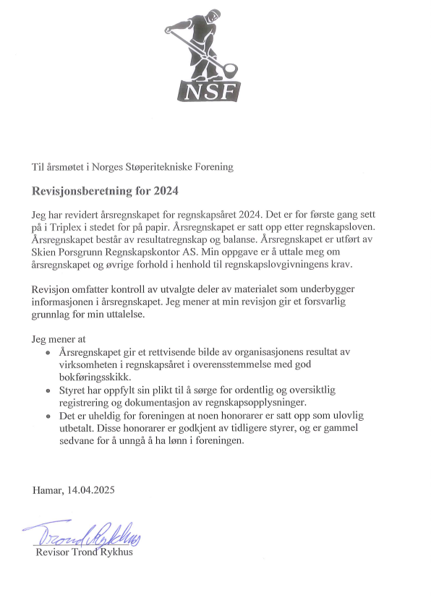

6. BUDSJETT FORSLAG 2025
Utgifter |  |  | Inntekter
Hovedstyre | 20 000 |  | Overføringer | 0
Web | 20 000 |  | Kontingent | 120 000
Regnskapsfører | 20 000
Gaver | 3 000 |  | Renter | 50 000
Honorarer | 45 000
Kongress, årsmøter | 20 000 |  | Kongress/studietur | 0
Støtte til avdelingene | (85 000) |  | Inntekt web side | 120 000
Avdeling Øst | 45 000 |  | Annen finansinntekt | 0
Avdeling Sør | 20 000 |  | SUM | 290 000
Avdeling Nord | 20 000
WFO medlemskap | 15 000 |  | Overskudd | 42 000
Internasjonale møter | 20 000
SUM | 248 000

7. VALG TIL STYRET, REVISOR OG VALGKOMITÉ
FUNKSJON | NAVN | PERIODE | VALG
STYRELEDER | Heidi Nyheim | 2023 – 2025 | På valg
NESTLEDER | Rune Storsveen | 2024 – 2026 | Ikke på valg
STYREMEDLEM | Per-Arne Vestad | 2024 – 2026 | Ikke på valg
STYREMEDLEM  STYREMEDLEM | Erik Noren  Frank A. Bjerklund | 2023 – 2025  2024-2026 | På valg  Ikke på valg
VARAMEDLEM | OLE KRISTIAN AASVESTAD | 2024 – 2026 | Ikke på valg
VARAMEDLEM | GEIR BERG OSHAUG | 2023 – 2025 | På valg
REVISOR | TROND RYKHUS | 2024 – 2025 | På VALG
VARAREVISOR | INGE MORTEN KVEEN | 2024 – 2025 | På VALG
VALGKOMITÉ | KURT SANDAUNET | 2023 - 2025 | På valg
VALGKOMITÉ | TORMOD JENSSEN | 2024 – 2026 | Ikke på valg

